Širdis ir plaučiai
Širdis
Širdis yra iš nepaprastai stipraus raumens sudarytas organas.
Žmogaus širdis yra maždaug jo kumščio dydžio. Ji tesveria apie 240 – 350 g, bet atlieka labai svarbų darbą. Širdies raumeniui nuolat susitraukinėjant, kraujagyslėmis varinėjamas kraujas, kuriuo aprūpinamos visos kūno dalys.
Pridėjęs pirštą prie kaklo arba ant rankos riešo, tu gali pajusti ritmingą kraujagyslių bangavimą. Tai vadinama pulsu.
Žmogaus širdis nesustodama plaka visą gyvenimą iki pat mirties.

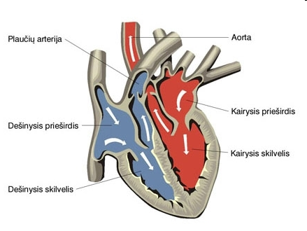

Užduotys
- Pabandyk užčiuopti savo pulsą.
- Minutėlę greitai pabėgiok ir dar kartą patikrink savo pulsą. Kas pasikeitė?

Plaučiai
Mūsų kūnui būtinas deguonis. Deguonis yra nematomos dujos esančios ore. Įkvėpdami mes įtraukiame deguonį į plaučius. Plaučiai sudaryti iš milijonų mažyčių oda apgaubtų oro maišelių. Įkvepiant tie oro maišeliai prisipildo deguonies. Deguonimi vėliau prisotinamas kraujas.
Ore turi būti pakankamai deguonies, kad mes galėtume laisvai kvėpuoti ir mūsų kūnas darniai funkcionuotų. Kai mokiniai ilgai sėdi klasėje, kvėpuodami jie išnaudoja ten esantį deguonį. Esant deguonies trūkumui, žmogui yra sunkiau susikaupti, gali imti skaudėti galvą ir tt., todėl yra labai svarbu išvėdinti patalpą ir įleisti šviežaus oro.
Ar esi pastebėjęs, kad kai tu greitai bėgi, tau pradeda trūkti oro ir darosi sunkiau kvėpuoti?
Taip yra todėl, kad fizinės veiklos metu tavo kūnas sunaudoja daugiau deguonies.
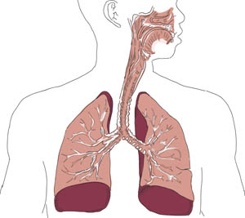

Užduotys
- Kas atsitiktų, jei ore nebūtų pakankamai deguonies?
- Kiek laiko gali išbūti sulaikęs kvėpavimą?
- Kodėl svarbu giliai įkvėpti prieš paneriant po vandeniu?
- Bandymas: Paimk balioną ir trimis įpūtimais jį pripūsk. Pasidėk balioną ant lapo ir apvesk jį pieštuku. Dar kartą pakartok bandymą ir palygink abu piešinius. Ką pastebėjai?

Šaltinis: Regnbuen 4

